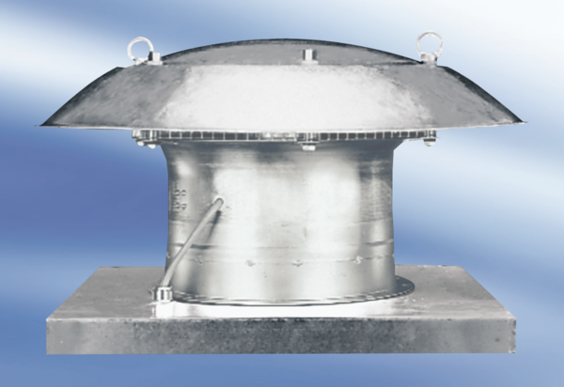Осевой крышный вентилятор DZD 60/8 AКомплект поставки: 1 штукАссортимент:
Номер артикула: 0087.0427Изготовитель: MAICO

